

**UNIVERSIDAD POLITÉCNICA DE LA ZONA METROPOLITANA DE GUADALAJARA**

*Camilla multifuncional para la aplicación de diversas terapias en el área de terapia física*

**Jesús Jail Avalos Lupercio**

**Raúl Israel García Barajas**

**Ricardo Martínez Jacinto**

**Rodrigo Rubio García**

**Juan Pablo Salguero Hernández**

Tlajomulco de Zúñiga, Jalisco

Mayo-de-2019

**Objetivo:**

* Crear una camilla multifuncional para facilitar las terapias de rehabilitación disminuyendo los esfuerzos tanto del terapeuta como del paciente.

**Justificación**

En el proyecto se desarrolló una cama de bipedestación seccionada para implementarla al área de fisioterapia de la Universidad Politécnica de la Zona Metropolitana de Guadalajara.

Se realizó una encuesta de opiniones con el propósito de encontrar las principales necesidades de equipamiento en la clínica de terapia física y se seleccionó la camilla multifuncional porque el grupo de trabajo quería proporcionar algún equipo del cual la universidad carece.

**Sistemas de verticalización**

Existen diferentes sistemas de verticalización para pacientes que no pueden mantenerse de pie por si solos, el Servicio Daño Cerebral se ve implicado cualquier lesión o cambios que sufre el cerebro por lo que surgen alteraciones en el funcionamiento normal del cuerpo, y para este caso lo más utilizado son el plano inclinado y el bipedestador. Elegimos uno u otro en función del estado del paciente.

El plano inclinado es una camilla eléctrica que permite verticalización progresiva, se usa en pacientes que han estado mucho tiempo encamados, pacientes vegetativos o en estado de mínima conciencia. Es el sistema que elegimos para iniciar la verticalización, ya que es más adecuado para prevenir la hipotensión ortostática derivada del encamamiento prolongado.

El bipedestador permite poner al paciente directamente en la posición bípeda, se usa en pacientes que tienen mejor control de tronco y en aquellos con menor riesgo de hipotensión ortostática. Ambos tienen unos anclajes y sistemas de sujeción que mantienen al paciente en la posición, sin riesgos de caída.

Para que el paciente pueda aprovecharse de todos los beneficios de la virtualización, se recomienda la adaptación a la verticalidad en la fase sub-aguda del daño cerebral adquirido. Debe iniciarse siempre que no haya ninguna contraindicación para la carga y se encuentre estable clínicamente, en cuyo caso el médico dará su consentimiento.

Se recomienda supervisar al paciente en todo momento, prestando atención a los signos que nos alerten de la posible aparición de hipotensión ortostática.

**CRONOGRAMA DE ACTIVIDADES**

A.-Avalos Lupercio Jesús Jail

R.-Rubio García Rodrigo

G.- García Barajas Raúl Israel

M.- Martínez Jacinto Ricardo

S.- Salguero Hernández Juan Pablo

|  |  |  |  |
| --- | --- | --- | --- |
| Actividad | Fecha Inicio | Fecha Fin | Responsable |
| Adquirir actuador lineal eléctrico | 20/05/19 | 24/05/19 | M,S,R. |
| Adquirir tubos para la base metálica | 22/01/19 | 26/05/19 | G,A. |
| Construir base metálica de la camilla | 27/05/19 | 1/06/19 | R,A,G. |
| Fijar actuador a la base metálica de la camilla | 2/06/19 | 4/06/19 | A,R,G,M,S. |
| Adquirir camilla | 4/06/19 | 9/06/19 | A,R,G,M,S. |
| Obtener o adquirir los motores necesarios para el movimiento del brazo robótico | 02/06/19 | 14/06/19 | A,R,G,M,S. |
| Seccionar la camilla y colocar los motores necesarios en las partes seccionadas | 15/06/19 | 20/06/19 | R,S,M. |
| Colocar camilla seccionada en la base metálica | 21/06/19 | 23/06/19 | G,A. |
| Conexiones eléctricas de los motores | 24/06/19 | 30/06/19 | G,M,S. |
| Probar funcionamiento y ultimas correcciones | 1/07/19 | 5/07/19 | A,R,G,M,S. |

**Primer Bosquejo:**

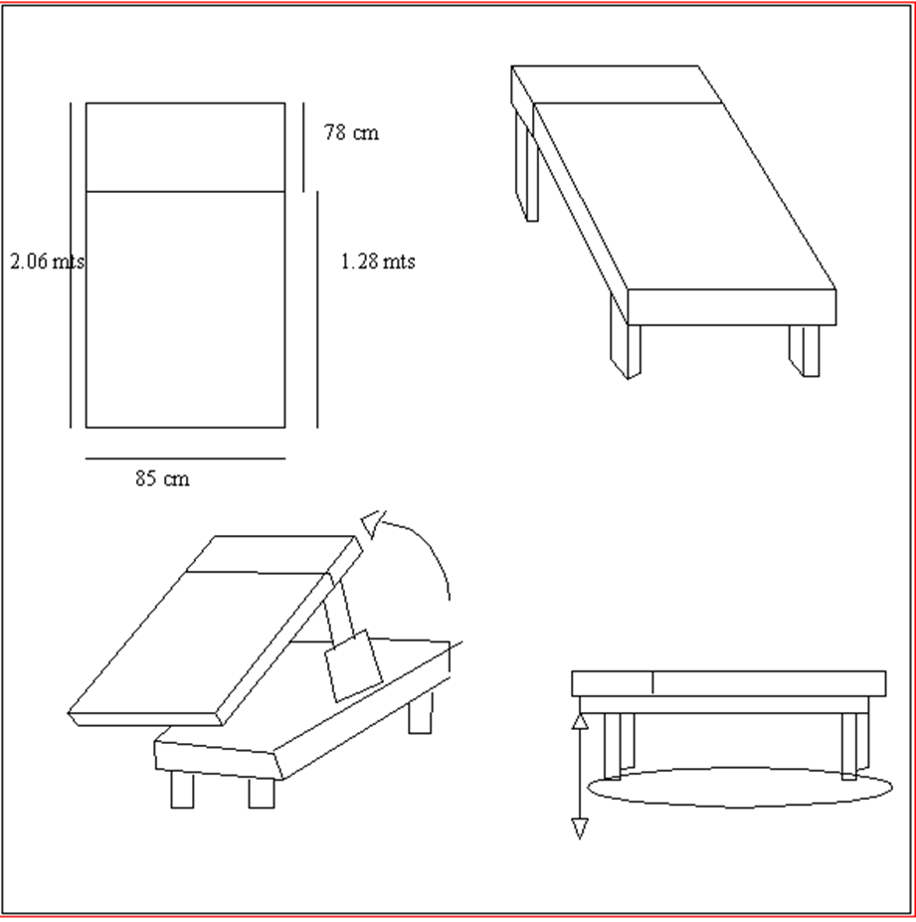

**Materiales y presupuesto**

Aluminio $200 MXN por pieza

3 Motores DC $300 MXN (Productos usados)

Actuador eléctrico lineal $1500-2000 MXN

Componentes electrónicos $100-300 MXN

Cables $50 MXN

Tuercas y tornillos $100 MXN

Camilla $1500-4000 MXN

**Referencias**

N/D. (2013). POSICIONES DEL PACIENTE. febrero 17, 2019, de CREATIVE COMMONS Sitio web: http://enfermeriablog.com/posicionesdelpaciente/

Ávila, R., Prado, L., & González, E. (2007). Dimensiones antropométricas de población latinoamericana. México: Universidad de Guadalajara